## 1-тоқсанның жиынтық бағалауы

**1-тоқсанның жиынтық бағалауына шолу**

**Ұзақтығы -** 40 минут

**Балл саны -** 20

**Тапсырма түрлері:**

**КТБ** – көп таңдауы бар тапсырмалар;

**ҚЖ** – Қысқа жауапты қажет ететін тапсырмалар;

**ТЖ** – Толық жауапты қажет ететін тапсырмалар.

### **Жиынтық бағалаудың құрылымы**

Берілген нұсқа көп таңдауы бар тапсырмаларды, қысқа және толық жауапты сұрақтарды қамтитын 9 тапсырмадан тұрады.

Көп таңдауы бар тапсырмаларға оқушылар ұсынылған жауап нұсқаларынан дұрыс жауабын таңдау арқылы жауап береді.

Қысқа жауапты қажет ететін сұрақтарға оқушылар есептелген мәні, сөздер немесе қысқа сөйлемдер түрінде жауап береді.

Толық жауапты қажет ететін сұрақтарда оқушыдан максималды балл жинау үшін тапсырманың шешімін табудың әр қадамын анық көрсетуі талап етіледі. Оқушының математикалық тәсілдерді таңдай алу және қолдана алу қабілеті бағаланады. Тапсырма бірнеше құрылымдық бөліктерден/сұрақтардан тұруы мүмкін.

**Тоқсандарға ойлау дағдыларының деңгейіне байланысты**

**тексерілетін мақсаттарды бөлу**

|  |  |  |  |
| --- | --- | --- | --- |
| **Тоқсан** | **Білу және түсіну** | **Қолдану** | **Жоғары деңгей дағдылары** |
| I | 50% | 30% | 20% |

**1-тоқсан бойынша жиынтық бағалау тапсырмаларының сипаттамасы**

|  |  |  |  |  |  |  |  |  |
| --- | --- | --- | --- | --- | --- | --- | --- | --- |
| **Бөлім** | **Тексерілетін мақсат** | **Ойлау дағдыларының деңгейі** | **Тапсырма саны\*** | **№ тапсырма\*** | **Тапсырма түрі\*** | **Орындау уақыты, мин\*** | **Балл\*** | **Бөлім бойынша балл** |
| Физика – табиғат туралы ғылым  Физикалық шамалар мен өлшеулер | 7.1.1.1 - физикалық құбылыстарға мысалдар келтіру | Білу және түсіну | 5 | 2 | КТБ | 1 | 1 | **9** |
| 7.1.2.1 - физикалық шамаларды олардың SI (Халықаралық бірліктер жүйесі) жүйесіндегі өлшем бірліктерімен сәйкестендіру | Білу және түсіну | 3 | КТБ | 1 | 1 |
| 7.1.2.2 - скаляр және векторлық шамаларды ажырату және мысалдар келтіру; | Білу және түсіну | 1 | КТБ | 1 | 1 |
| 7.1.2.3 - үлкен және кіші сандарды жазған кезде еселік және үлестік қосымшаларды білу және қолдану, санды: стандартты түрде жазу | Қолдану | 4 | КТБ | 2 | 1 |
| 7.1.3.1 - дененің ұзындығын, көлемін, температурасын және уақытты өлшеу, өлшеу нәтижелерін аспаптардың қателіктерін есепке ала отырып жазу;  7.1.3.2 - кішкентай денелердің өлшемін қатарлау әдісі арқылы анықтау; | Қолдану | 7 | ТЖ | 5 | 5 |
| Механикалық қозғалыс | 7.2.1.1 - келесі терминдердің физикалық мағынасын түсіндіру – материялық нүкте, санақ жүйесі, қозғалыстың салыстырмалылығы, траектория, жол, орын ауыстыру | Білу және түсіну | 4 | 6 | ТЖ | 4 | 2 | **11** |
| 7.2.1.3 - түзу сызықты бірқалыпты қозғалыс пен бірқалыпсыз қозғалысты ажырата білу | Білу және түсіну | 5 | КТБ | 1 | 1 |
| 7.2.1.4 - қозғалыстағы дененің жылдамдығы мен орташа жылдамдығын есептеу | Қолдану | 8 | ҚЖ | 10 | 3 |
| 7.2.1.6 - дененің орын ауыстыруының уақытқа тәуелділік графигінен келесі жағдайларды анықтау:  (1) дененің тыныштық күйін,  (2) тұрақты жылдамдықпен қозғалысын  7.2.1.7 - бірқалыпты қозғалған дененің орын ауыстыруының уақытқа тәуелділік графигінен жылдамдығын анықтау | Жоғарғы деңгей дағдылары | 9 | ҚЖ | 15 | 5 |
| **Барлығы:** | |  | **9** |  |  | **40** | **20** | **20** |

**«Физика» пәнінен 1-тоқсанға арналған**

**жиынтық бағалаудың тапсырмалары**

1. Орын ауыстыру қандай шамаға жатады?
2. Тек скаляр шамаға
3. Тек векторлық шамаға
4. Векторлық және скаляр шамаға
5. Не вектор не скаляр шамаға жатпайды

[1]

1. Төменде көрсетілген суреттердің қайсысы жарық құбылысына жатады? [1]

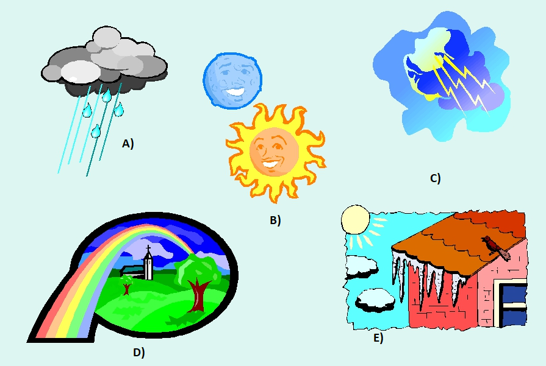

|  |  |  |  |
| --- | --- | --- | --- |
|  | Сурет 1 [1] |  |  |
|  |  |  |  |

1. Массаның ХБ жүйесіндегі өлшем бірлігін көрсетіңіз.
   1. Миллиграмм
   2. Грамм
   3. Килограмм
   4. Центнер

[1]

1. Ұзындықтың 0,00075 м және 15000 м шамаларына тең жауаты таңдаңыз.
2. 75 см, 15 км
3. 75 мм, 15 мм
4. 0,75 мм, 15 км
5. 0,75 км, 15 мм

[1]

1. Төменде көрсетілген суреттер арасынан бірқалыпты түзу сызықты қозғалысты анықтаңыз.

Анықтамасын беріңіз__________________________________________________________________________________________________________________________________________________________________________________________________________________________________________________________________________________________________________________________________________________________________________________________[1]

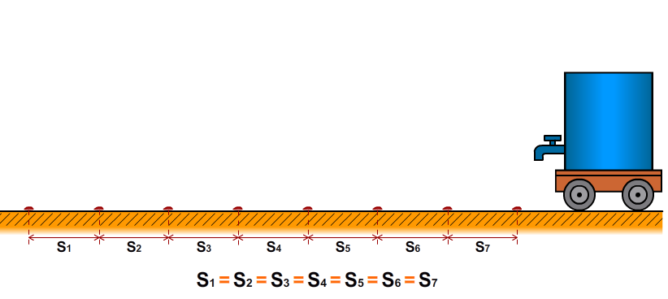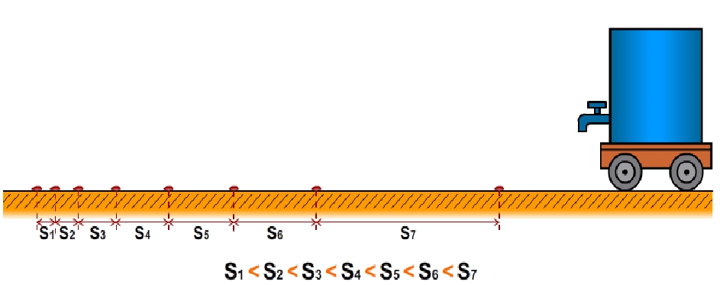

**A) Сурет 2[2] В) Сурет 3 [3]**

**6. Сәйкестендір:**

|  |  |  |
| --- | --- | --- |
| **Анықтаманың атауы:** | **Суреті:** | **Анықтамасы:** |
| №1.Траектория­­­­­_____ | 3  **Сурет 4[4]** | қозғалыстағы дененің бастапқы орнын оның келесі орнымен қосатын бағытталған кесінді. |
| №2.Жүрген жол____ | – ығысу немесе орын ауыстыруға қатысты) – материялық нүктенің өз қозғалысы кезінде сызатын біртұтас сызығы. |
| №3.Орын ауыстыру______ | -Қандай да бір уақыт аралығында дене жүріп өткен траекторияның ұзындығы. |

[2]

7. **Д**ененің ұзындығын, көлемін, температурасын және уақытты өлше, өлшеу нәтижелерін аспаптардың қателіктерін есепке ала отырып жаз. Суретті жауабымен сәйкестеңдір.

**Сурет 1 [5]**

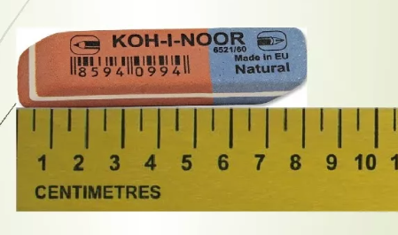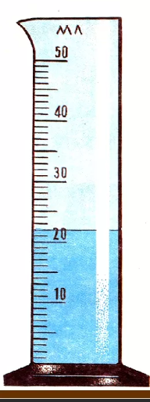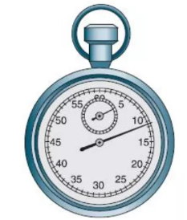

**Сурет 2 [6]**

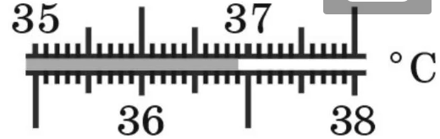

**Сурет 3 [7] Сурет 4 [8]**

|  |  |  |  |
| --- | --- | --- | --- |
| **Тапсырма** | **№** | Өлшеу нәтижелері аспаптардың қателіктерімен | Балл |
|  | **Сурет 1** | * 8 см ± 0,25см_______ * 8 см ± 1см_______ * 20 мл ± 2мл_______ * 22мл ± 0,5мл_______ * 11 с ± 0,5с_______ * 12 с ± 0,1с_______ * 36,5° С ± 1°С_______ * 36,8°С ± 1°С_______ * 36,9 °С ± 0,5°С_______ * 37°С ± 0,5°С_______ | [1] |
|  | **Сурет 2** | [1] |
|  | **Сурет 3** | [1] |
|  | **Сурет 4** | [1] |

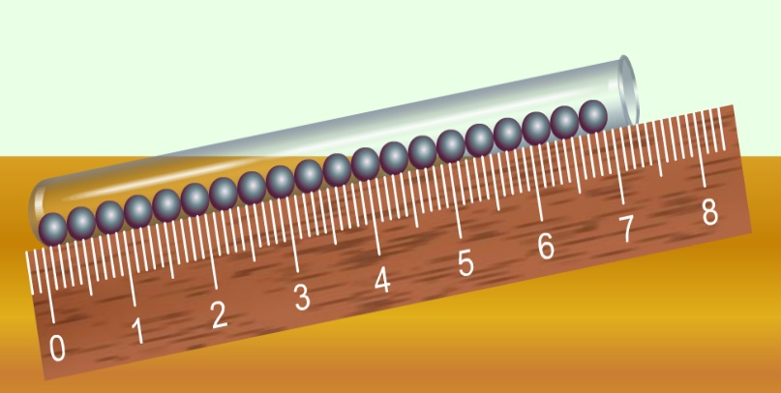

**№5 Суретте берілген бұршақтың диаметрін анықтаңыз.**

Бұршақтың диаметрі = _____________________________

[1]

**Сурет 1[9]**

8. Автокөлік 2 сағатта 61,3 км/сағ, 3 сағатта 73,4 км/сағ жылдамдықпен жүріп өтеді.

1. 2 сағатта және 3 сағатта жүрген жолды табыңыз_________________________________________________________________________________________________________

___________________________________________________ м [1]

1. Қай уақыт аралығында ең көп жол жүрді, салыстырыңдар________________________________________________________________________________________________[1]
2. Автокөлік қозғалысының орташа жылдамдығын табыңыз___________________________________________________________________________________________________________________________________________________________ м/с [1]

9. Суретте автокөліктің жүрген координатасының уақытқа тәуелді графигі берілген.

а) автокөліктің қозғалысы қозғалысытың қай түріне жатады_____________________________________________________________________________________________________

____________________________________________________________________________ [1]

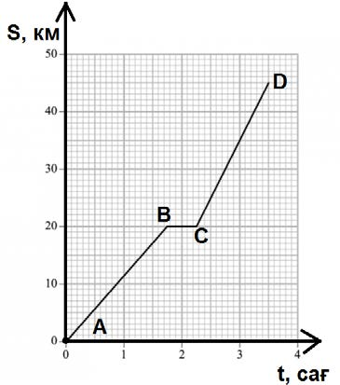

b) А және В интервалындағы автокөліктің жылдамдығын анықтаңыз, қозғалыс теңдеуін жазыңыз________________________________________________Сурет 10 [10]

_____________________________________________________________________________

____________________________________________________________________________

[2]

c) Автокөліктің тоқтап тұрған уақытын анықтаңыз

___________________________________________________________________________[1]

d) С және D интервалындағы автокөліктің жылдамдығын анықтаңыз

____________________________________________________________________________ [1]

**Жалпы: [20]**

**Сілтемелер:**

[1]https://ds02.infourok.ru/uploads/ex/0dd2/0007aef1-509a8835/img26.jpg

[2]<https://ds04.infourok.ru/uploads/ex/1382/00001381-8a904ab5/15/hello_html_4773cb14.png>

[3]https://ds04.infourok.ru/uploads/ex/0596/000b0215-c56f6dc7/img3.jpg

[4] https://fsd.multiurok.ru/html/2020/02/03/s_5e37e22ccc225/img8.jpg

[5] https://ds05.infourok.ru/uploads/ex/1328/00008857-fe2f2d53/1/img14.jpg

[6] https://ds04.infourok.ru/uploads/ex/0546/000a8c95-07c53b88/img9.jpg

[7] <https://ds01.infourok.ru/uploads/ex/0fbf/000084ee-e15d9d30/img9.jpg>

[8] https://bigslide.ru/images/30/29559/960/img35.jpg

[9]http://900igr.net/up/datai/202589/0024-031-.png

[10]https://ds04.infourok.ru/uploads/ex/01a7/0011533e-357079ef/hello_html_m430b4a03.png

**Балл қою кестесі**

|  |  |  |  |
| --- | --- | --- | --- |
| **№** | **Жауап** | **Балл** | **Қосымша ақпарат** |
| 1 | В | 1 | Жауап дұрыс берілсе ғана 1 балл қойылады |
| 2 | С | 1 |
| 3 | C | 1 |
| 4 | C | 1 |
| 5 | A | 1 |
| 6 | **Траектория** – материялық нүктенің өз қозғалысы кезінде сызатын біртұтас сызығы. | 1 | Келесі жауаптарды да ескеруге болады:   1. Берілген санақ жүйесінде қозғалыстағы дененің немесе материялық нүктенің басып өткен нүктелерінің жиыны; 2. Дене қозғалысы кезінде артында қалдырған үздіксіз ізі; 3. Дене қозғалып бара жатқан сызық |
| Жүрген жол- Қандай да бір уақыт аралығында дене жүріп өткен траекторияның ұзындығы.  Орын ауыстыру- қозғалыстағы дененің бастапқы орнын оның келесі орнымен қосатын бағытталған кесінді. | 1 |  |
| 7 | а) 8 см ± 0,25см | 1 | 0,08м± 0,0025м |
| b) 22мл ± 0,5мл | 1 | 21мл ± 0,5мл немесе 23мл ± 0,5мл |
| c) 11 с ± 0,5с | 1 | 11,5 с ± 0,5с немесе 12 с ± 0,5с жауаптары дұрыс деп қабылданады |
| d) 36,9 °С ± 0,5°С | 1 | 37 °С ± 0,5°С |
| е) 3,5мм | 1 | 3,5*10(-3)м немесе 0,35см |
| 8 | а) 342,8км немесе 342800м | 1 | 122,6км+220,2км немесе 122600м+220200м жауаптары қабылданады |
| b)3 сағатта 10800с, 180мин, 220,2км немесе 220200м | 1 |  |
| c) 68,56 км/сағ, 19,04м/с | 1 |  |
| 9 | а) бірқалыпты теңүдемелі қозғалыс | 1 |  |
| b) 11,4 км/сағ 3,17 м/с, х0 бастапқы координатаның 0-ге тең екендігін ескерсе  x = 3,17t | 1 |  |
| c)30 мин, 0,5 сағ | 1  1 |  |
| d) 24км/сағ немесе 6,66м/с | 1 |  |
| **Жалпы балл** | | **20** |  |